Lisa 2
Häädemeeste Vallavolikogu
18. detsembri 2024 otsuse nr juurde

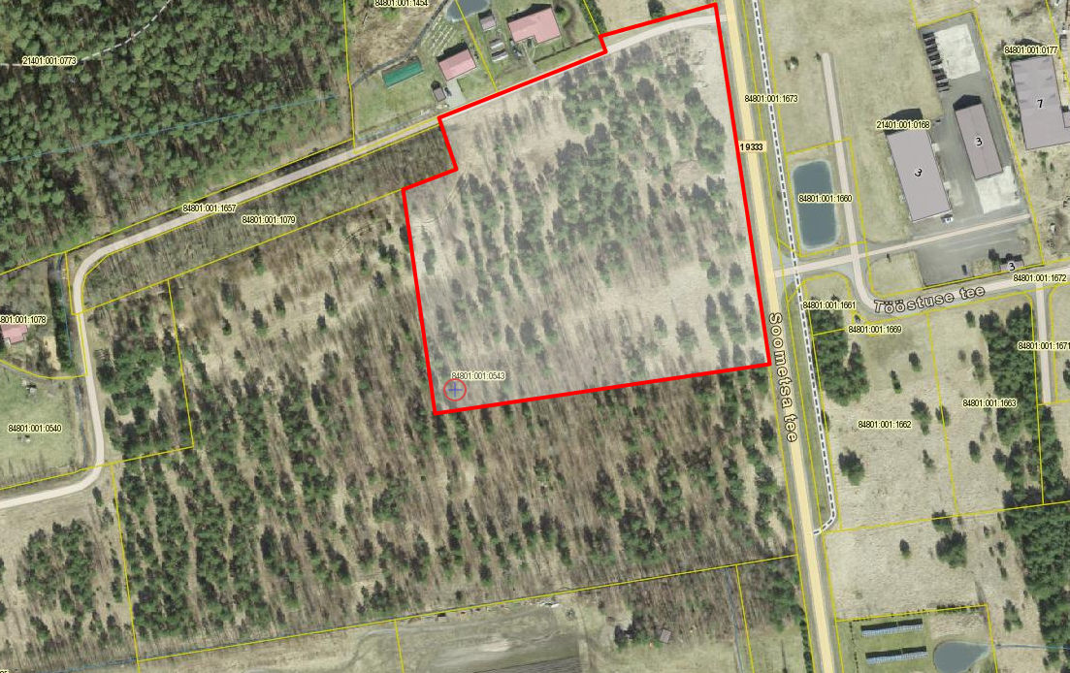
Häädemeeste vallas Ikla külas Aasa-Uuetoa kinnistu detailplaneeringu
keskkonnamõju strateegilise hindamise eelhinnang

Sissejuhatus

Keskkonnamõju strateegilise hindamise (edaspidi KSH) eelhinnangu koostamisel on lähtutud planeerimisseadusest (edaspidi PlanS) ja keskkonnamõju hindamise ja keskkonnajuhtimissüsteemi seadusest (edaspidi KeHJS). KSH algatamise või mittealgatamise kohustus tuleneb PlanS § 142 lõikest 3, KeHJS § 33 lõikes 2 p 3 sätestatud kriteeriumitest ning § 33 lõike 6 kohaste asjaomaste asutuste seisukohtadest.
Eelhinnangu tulemusena selgitati välja, kas Häädemeeste vallas Ikla külas Aasa-Uuetoa kinnistu kinnistul (katastritunnus 21303:006:0174) detailplaneeringul (edaspidi DP) on vajalik täiemahulise keskkonnamõju strateegilise hindamise algatamine või mitte.

1. Osapooled

Planeeringust huvitatud isik on Aasa-Uuetoa kinnistu omanik.
Strateegilise planeerimisdokumendi koostamise algataja ja kehtestaja (edaspidi otsustaja) on Häädemeeste Vallavolikogu. Planeerimisdokumendi koostamise korraldaja on Häädemeeste Vallavalitsus (registrikood 77000269; Pargi tee 1, Ikla küla, Häädemeeste vald).

2. Kavandatava tegevuse kirjeldus ja olemasolev olukord

Planeeringuala suurus on 1278 m² ning maa sihtotstarve on maatulundusmaa 100%. Kinnistu on hoonestamata. Kinnistul asuvad side- ja elektripaigaldised.
Aasa-Uuetoa kinnistu kinnistu asub hajaasustuses hoonestatud elamumaa ja riigiteede 19331 Rannametsa-Ikla tee ja 19348 Ikla-Piiri tee vahelisel alal.
DP koostamise eesmärk on koostamise eesmärk on elamule ja abihoonetele ehitusõiguse määramine ning juurdepääsu, haljastuse ja tehnovõrkude lahendamine. Planeeringuala suurus on 1278 m². Detailplaneeringuga tehakse ettepanek muuta kehtivat Häädemeeste valla rannaalade osaüldplaneeringut minimaalse krundisuuruse ning ranna- ja kalda ehituskeeluvööndi ulatuse osas.
Kehtiva Häädemeeste valla rannaalade osaüldplaneeringu kohaselt asub Aasa-Uuetoa kinnistu elamu maa-alal, kus minimaalne elamumaa krundi suurus on 2500 m².


Joonis 1. Kehtiva Häädemeeste valla rannaalade osaüldplaneeringu väljavõte

PlanS § 142 lõike 1 kohaselt võib põhjendatud vajadusel korral detailplaneering sisaldada kehtestatud üldplaneeringu muutmise ettepanekut. Kehtestatud üldplaneeringu põhilahenduse detailplaneeringuga muutmiseks loetakse üldplaneeringuga määratud maakasutuse juhtotstarbe ulatuslikku muutmist, määratud hoonestuse kõrguspiirangu ületamist, krundi minimaalsuuruse vähendamist, detailplaneeringu kohustuslike alade ja juhtude muutmist või muud kohaliku omavalitsuse üksuse hinnangul olulist või ulatuslikku üldplaneeringu muutmist. Algatatava detailplaneeringuga soovitakse muuta üldplaneeringuga määratud minimaalset elamukrundi suurust ja vähendada ranna- ja kalda ehituskeeluvööndi ulatust.

Maakatastri andmetel on Aasa-Uuetoa katastriüksusel:
- metsamaad – 483 m²;
- muud maad – 795 m².

Aasa-Uuetoa kinnistul põhjustavad kitsendusi (joonis 2):
- maaparandussüsteemi eesvool (helesinine joon);
- avalikult kasutatava tee kaitsevöönd (tumepunane viirutus);
- elektripaigaldise kaitsevöönd (lilla viirutus);
- ranna- või kalda veekaitsevöönd (sinine viirutus);
- ranna- või kalda ehituskeeluvöönd (sinine viirutus);
- ranna- või kalda piiranguvöönd (sinine viirutus);
- sideehitise kaitsevöönd (helepunane viirutus).

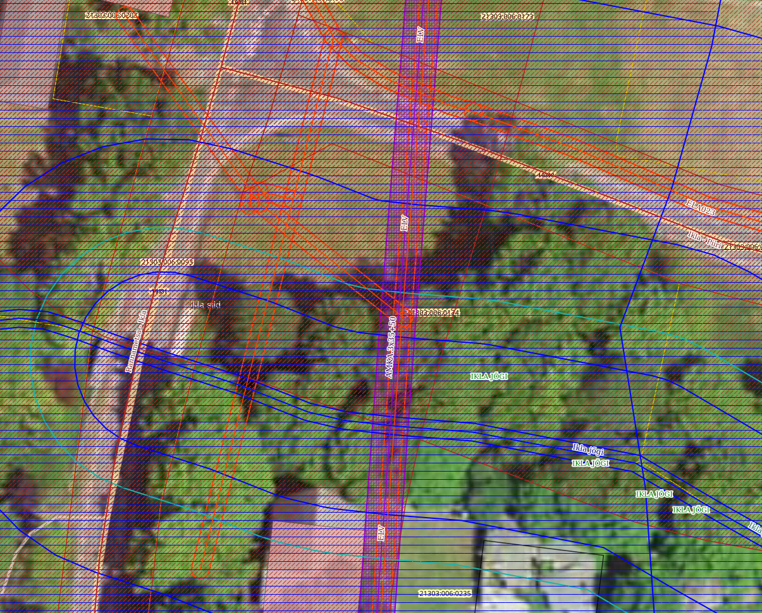

Joonis 2. Maa-ameti kitsenduste kaardi väljavõte (Allikas: Maa-ameti Geoportaal)

3. Võimalikud keskkonnamõjud
3.1. Olemasoleva olukorra kirjeldus ja kehtivate strateegiliste planeerimisdokumentide elluviimisega seonduvad keskkonnaprobleemid

Aasa-Uuetoa kinnistu on hoonestamata. Valdav enamus kinnistust on kaetud metsaga.
Kehtiva Häädemeeste valla rannaalade osaüldplaneeringu järgi asub planeeringuala elamu maa-alal, kus minimaalne elamukrundi suurus on 2500 m².
Pärnu maakonna planeeringu kohaselt jääb planeeringuala äärelisel alal, mis on valdavalt hajaasustusega piirkond.
Kavandatavas Häädemeeste valla üldplaneeringus on Aasa-Uuetoa kinnistu märgitud elamu alana ja tiheasustusalana, kus minimaalne elamukrundi suurus on 2500 m². Seega jääb Aasa-Uuetoa katastriüksus alla minimaalse krundi suuruse.

3.2. Mõjud Natura 2000 võrgustiku aladele, elupaigatüüpidele, kaitsealustele liikidele jt
loodusobjektidele

Planeeringualal ei asu kaitsealuseid liike, elupaigatüüpe ega teisi loodusobjekte. Samuti ei asu planeeringuala Natura 2000 võrgustiku alal. Lähim kaitseala Metsapoole hoiuala (EELIS kood KLO2000251), mis on ühtlasi Natura 2000 võrgustiku Metspoole loodusala (EELIS kood RAH0040330) asub planeeringualast ca 1,6 km kaugusel. Metsapoole hoiuala kaitse-eesmärk on on nõukogu direktiivi 92/43/EMÜ I lisas nimetatud elupaigatüüpide - rannikulõugaste (1150*), rannaniitude (1630*), aas-rebasesaba ja ürt-punanupuga niitude (6510) ning puiskarjamaade (9070) kaitse.
DP-ga kavandatavad tegevused ei avalda negatiivset mõju kaitseala kaitse eesmärkidele. Tegevusi ei ole planeeritud kaitsealale, seega säilivad kaitstavate liikide elupaigad ning ei kahjustata haruldaste ja ohustatud liikide elupaikasid.

3.3. Loodusvarade kasutamine, jäätme- ja energiamahukus

Loodusvaradest kasutatakse pinnast.
Ehitustegevusega kaasneb ehitusjäätmete teke. Antud planeeringu puhul pole oodata jäätmeteket mahus, mis võiks ületada piirkonna keskkonnataluvust. Ehitusjäätmete valdaja peab rakendama kõiki tehnoloogilisi võimalusi ehitusjäätmete liigiti kogumiseks tekkekohas, korraldama oma jäätmete taaskasutamise või andma jäätmed käitlemiseks üle jäätmeluba omavale isikule ning rakendama kõiki võimalusi ehitusjäätmete taaskasutamiseks. Jäätmete käitlemise (sh kogumise) korraldamisel lähtutakse jäätmeseadusest ja Häädemeeste valla jäätmehoolduseeskirja nõuetest.
Jäätmeteke kaasneb hoonete kasutusperioodil. Jäätmed tuleb anda üle jäätmekäitlejale. Juhul, kui jäätmekäitlus korraldatakse vastavalt jäätmeseadusele ja valla jäätmehoolduseeskirjale, ei ole oodata sellest tulenevat olulist keskkonnamõju.

3.4. Vee ja pinnase saastatus, müra, vibratsioon, valgus, soojus ja kiirgus

DP ala asub nõrgalt kaitstud põhjaveega alal. Planeeringuala kuulub ühisveevärgi- ja kanalisatsiooni alasse. Planeeringuga nähakse ette liitumine ühisveevärgiga. Reoveesüsteem lahendada kinnise mahuti või biopuhasti, mis omab eeldatavalt vähest keskkonnamõju ning ebasoodne mõju piirkonna hüdroloogilistele tingimustele on eeldatavalt minimaalne.
Sademevee ärajuhtimine lahendatakse kinnistu siseselt (pinnasesse immutamise teel).
DP alal ei asu ohtlike ainete ladestuskohti ega teisi jääkreostust tekitavaid objekte. Alal ei ole keskkonnaohtlikke rajatisi.
Tööde perioodil kaasneb ajutine õhusaastus masinate heitgaaside näol, müra ja vibratsioon. Masinatega töötamisel tekkivatel heitgaasidel, müral ja vibratsioonil ei ole tööde asukohas keskkonnale olulist mõju. Kavandatava tegevusega on oodata liikluskoormuste tõusu. Samas ei saa seda pidada antud ala asukohta silmas pidades oluliseks ning liiklusmüra ja liiklusest põhjustatud õhusaaste tasemete tõusu ei kaasne.
DP realiseerimisega ei plaanita tõkestada ja paisutada vooluveekogusid ega kavandata ka nende loodusliku sängi või hüdroloogilise režiimi muutmist.

3.5. Mõju kultuuriväärtusetele

Muinsuskaitseobjektid ja registreeritud pärandkultuuri objektid planeeringualal puuduvad. Lähim arheoloogiamälestis asub ca 4,1 km kaugusel – Treimani õigeusu kirik (registrikood 16645). DP ala ei jää kinnismälestise kaitsevööndisse. Mõju kultuuriväärtustele puudub.

3.6. Visuaalne mõju

Käsitletaval alal asuva maa-ala maakasutuse sihtotstarve ei põhjusta olulist negatiivset ruumilist mõju, kui võimalike ehitiste projekteerimisel, ehitamisel ja kasutamisel järgitakse seadustega kehtestatud nõudeid. Järgides nõudeid on visuaalne mõju keskkonnale minimaalne.

3.7. Avariiolukordade esinemise võimalikkus ja koosmõju

Võimalike avariiolukordade esinemise, mille tulemusena võib reostuda näiteks pinnas, veekogu, põhjavesi või õhk, võimalikkuse vähendamiseks tuleb planeeringu käigus ette näha vastavad ennetavad meetmed. Avariiolukordade esinemise tõenäosus on väike kui DP elluviimisel järgitakse DP-ga esitatud tingimusi ja õigusaktidega kehtestatud nõudeid.

3.8. Strateegilise planeerimisdokumendi asjakohasus ja olulisus keskkonnakaalutluste integreerimisel teistesse valdkondadesse

Selle teema käsitlemine KSH eelhinnangus ei ole vajalik.

3.9. Strateegilise planeerimisdokumendi, sealhulgas jäätmekäitluse või veekaitsega seotud planeerimisdokumendi tähtsus Euroopa Liidu keskkonnaalaste õigusaktide nõuete ülevõtmisel

Selle teema käsitlemine KSH eelhinnangus ei ole vajalik.

4. Ettepanek KSH algatamata jätmise kohta

Arvestades kavandatud tegevuse mahtu, iseloomu ja paiknemist ei saa eeldada detailplaneeringu elluviimisel ja hoonete ning rajatiste sihipärase kasutamisega seonduvat olulist keskkonnamõju. Keskkonnamõju strateegilise hindamise läbiviimine ei ole vajalik järgnevatel põhjustel:
1. DP realiseerimisega ei saa hetkel teadaoleva info põhjal eeldada tegevusi, millega kaasneks keskkonnaseisundi olulist kahjustumist, näiteks negatiivset mõju kaitsmata põhjaveega piirkonna hüdrogeoloogilistele tingimustele ja veerežiimile. Puudub piiriülene mõju;
2. lähtudes planeeringuala ja selle lähiümbruse keskkonnatingimustest ja maakasutusest, ei ole ette näha DP realiseerimisel taotluses kavandatud mahus antud asukohas muud olulist negatiivset keskkonnamõju, ohtu inimese tervisele. Õnnetuste esinemine on eeldatavalt minimaalne;
3. DP mõju suurus ja ruumiline ulatus piirneb suures osas kinnistu piiriga;
4. DP-ga kavandatav tegevus ei kahjusta eeldatavalt kultuuripärandit, inimese tervist, heaolu ega vara. Planeeritava tegevusega ei kaasne olemasoleva liikluskoormuse, mürataseme ja õhusaaste olulist suurenemist ning täiendavate ülenormatiivsete saastetasemete esinemist;
5. DP alal ei ole tuvastatud keskkonda saastavaid objekte ega jääkreostust, mistõttu ei ole eeldada olulist pinnase, õhu ja vee reostust, mis seaks piiranguid kavandatavale maakasutusele või majandustegevusele;
6. DP-ga kavandatav tegevus parandab lasteaia teenuse kättesaadavust piirkonna elanikele täiendavata rühmaruumide kavandamise näol. DP-ga kavandatava lasteaia hoovi- ja mänguala kavandatakse suurem ja turvalisem kui täna on võimalik Tahkuranna Lasteaial pakkuda.

Eelnevast lähtuvalt teeb Häädemeeste Vallavalitsus ettepaneku jätta detailplaneeringu KSH algatamata.
Eelhinnangu koostaja:
Marie Reinson
Häädemeeste Vallavalitsuse planeerimis- ja maanõunik

